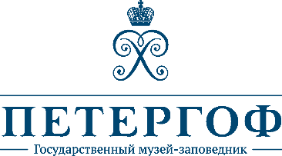

«Вы помните, чья я дочь...» - выставочный проект в международном аэропорту Калининград (Храброво) имени императрицы Елизаветы Петровны

23 декабря 2019 года АО «Аэропорт «Храброво», ГМЗ «Петергоф» совместно ФГБУК «Музей Мирового океана» открывают выставку «Вы помните, чья я дочь...» в международном аэропорту Калининграда. Историко-просветительский проект с элементами мультимедиа посвящен императрице Елизавете Петровне, чье имя было присвоено аэропорту в 2019 году. Все материалы представлены на русском и английском языках.

По легенде в ночь дворцового переворота, сделавшего ее властительницей Российской империи, Елизавета обратилась к солдатам и офицерам Преображенского полка: «Вы знаете, чья я дочь, ступайте за мной». Однако ее правление оказалось в незаслуженной тени деяний великого отца и блистательной преемницы, Екатерины II. Елизавета уверенно правила на протяжении двадцати лет, и ее политика принесла стране ряд дипломатических и военных побед, ознаменовала собой начало русского культурного Ренессанса. Как императрица чтила и хранила традиции петровских времен, так и данный проект предлагает помнить о ее славном царствовании.

В 2019 году международный аэропорт «Храброво» получил имя императрицы Елизаветы Петровны. В ходе Семилетней войны в 1758 году российские войска заняли часть Восточной Пруссии и Кенигсберг, жители присягнули на верность Елизавете, и четыре года эта территория находилась под юрисдикцией России. В 2004 году в самой западной точке России - в городе Балтийске Калининградской области открыт памятник императрице Елизавете Петровне как символ побед русского оружия в Восточной Пруссии в XYIII веке и незыблемости западных границ России.

Выставочный проект «Вы помните, чья я дочь…» рассказывает о славном правлении Елизаветы Петровны, делая акцент на международные связи и межкультурный обмен в XVIII веке. Тематические блоки экспозиции рассказывают о личности императрицы, о внутренней и внешней политике во время ее правления, о культуре, науке и искусстве. Материалы подготовлены ГМЗ «Петергоф» и ФГБУК «Музей Мирового океана» и проиллюстрированы предметами из их коллекций. Выставка выносит актуальную дискуссию об истории России за музейные стены в публичное поле, дает новую, современную жизнь культурному и историческому наследию страны.

